NAMA : Riyan Sutantio Bangki Nugroho

NIM : L200180180

1. Menjalankan XAMPP control panel dan jalankan server apache dan mysql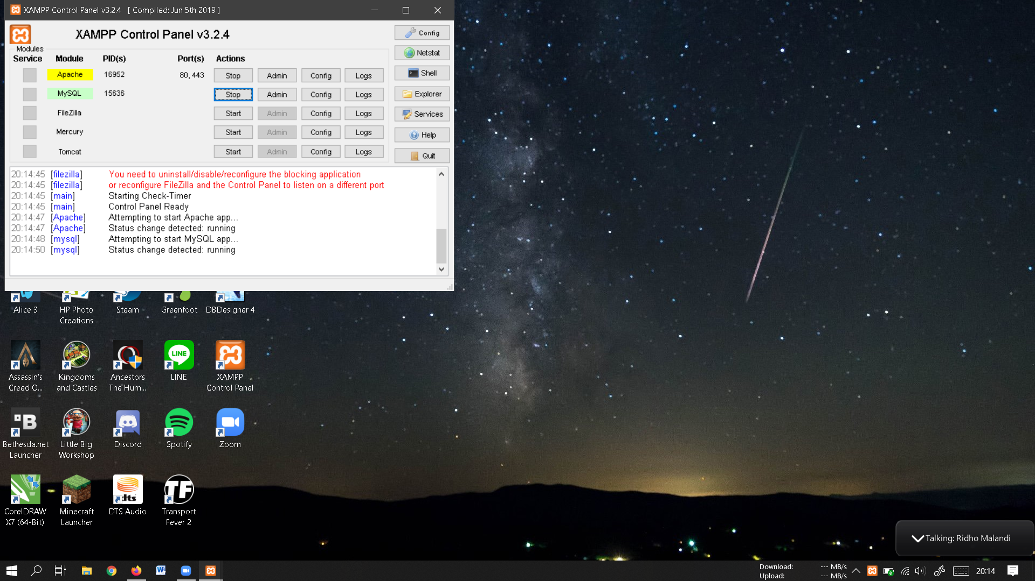
2. Buka cmd lalu membuka dan login

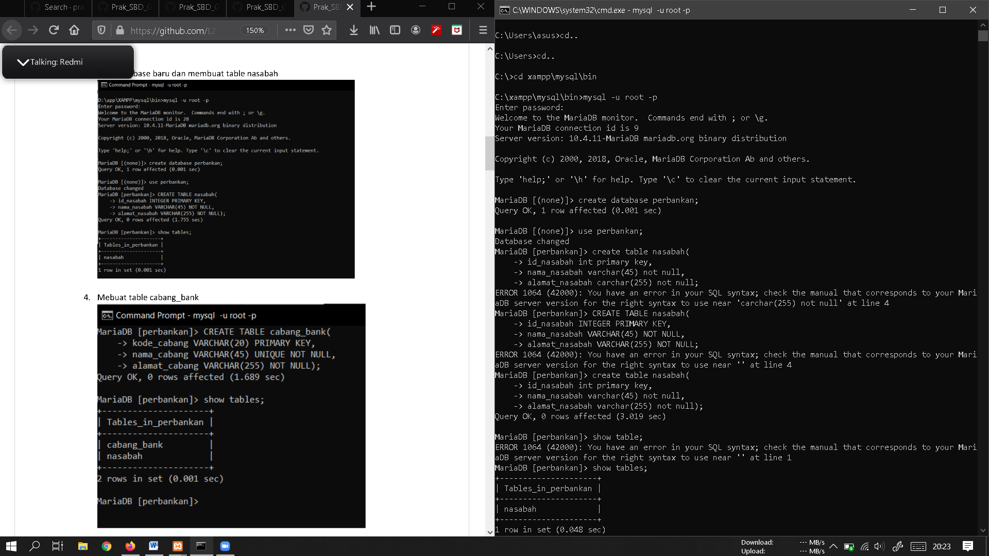

1. Membuat tabel nasabah



1. Membuat tabel cabang bank

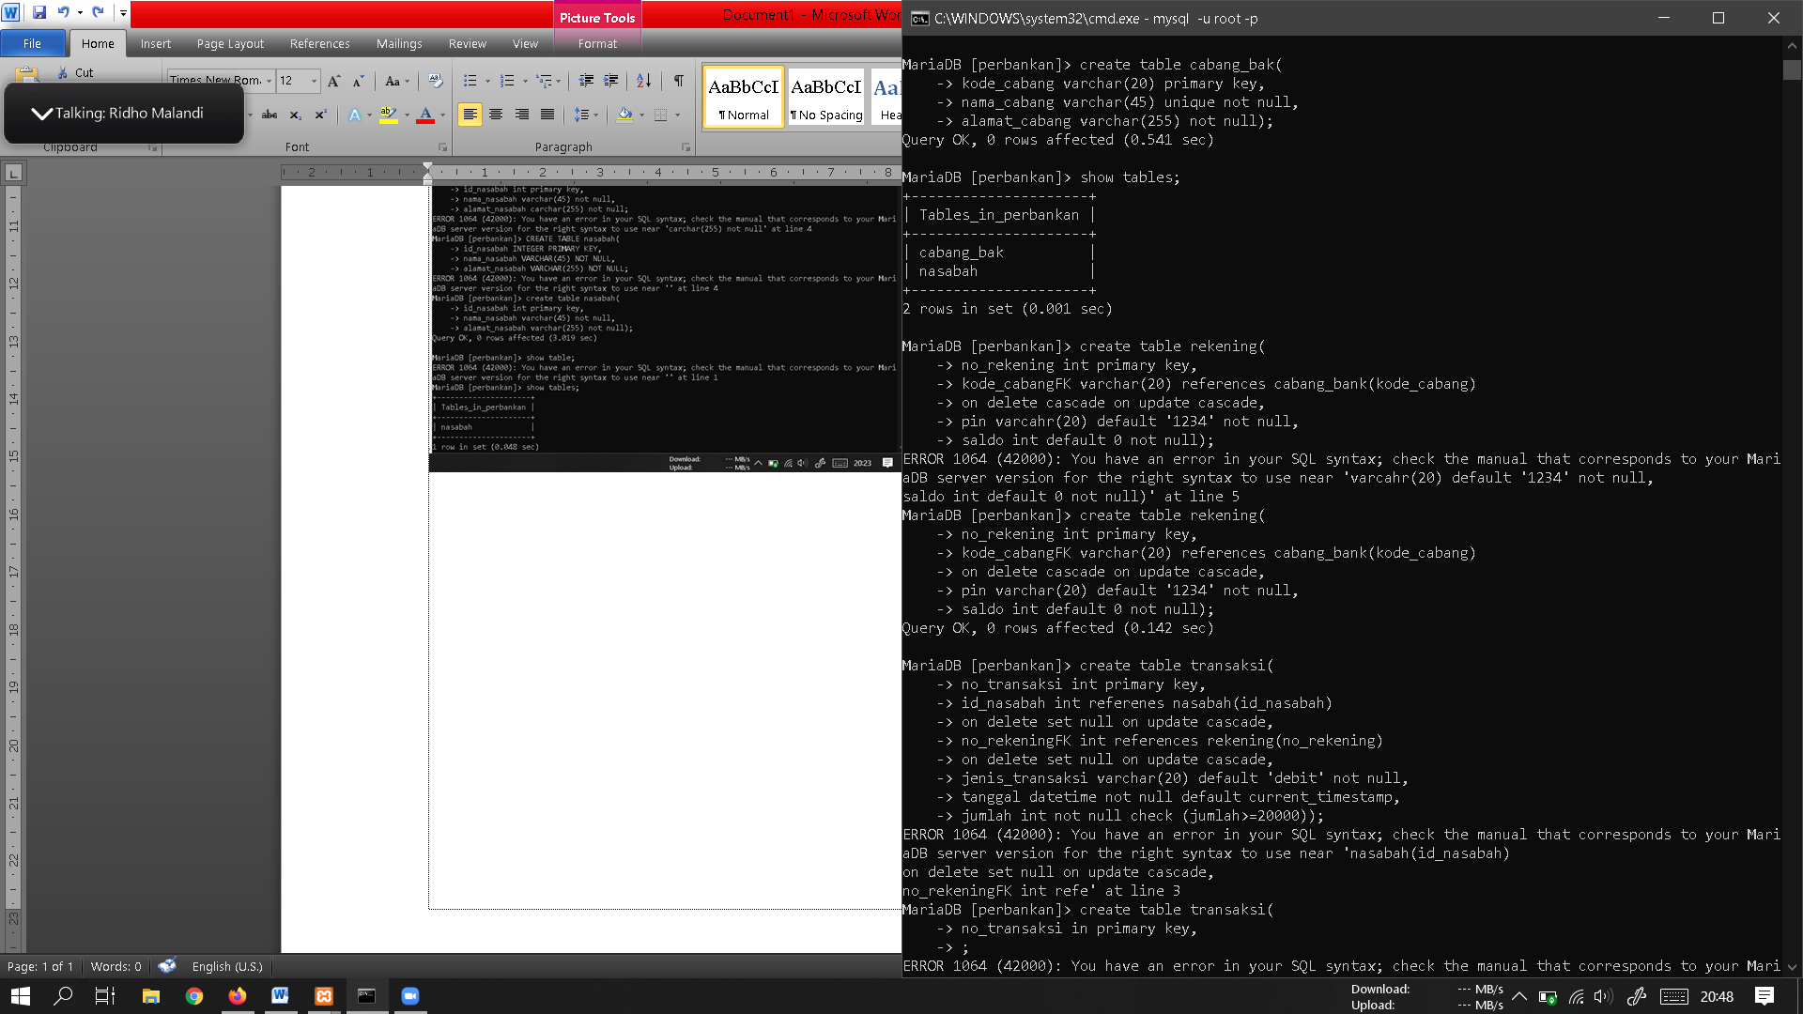

1. Membuat tabel rekening



1. Membuat tabel nasabah has rekening

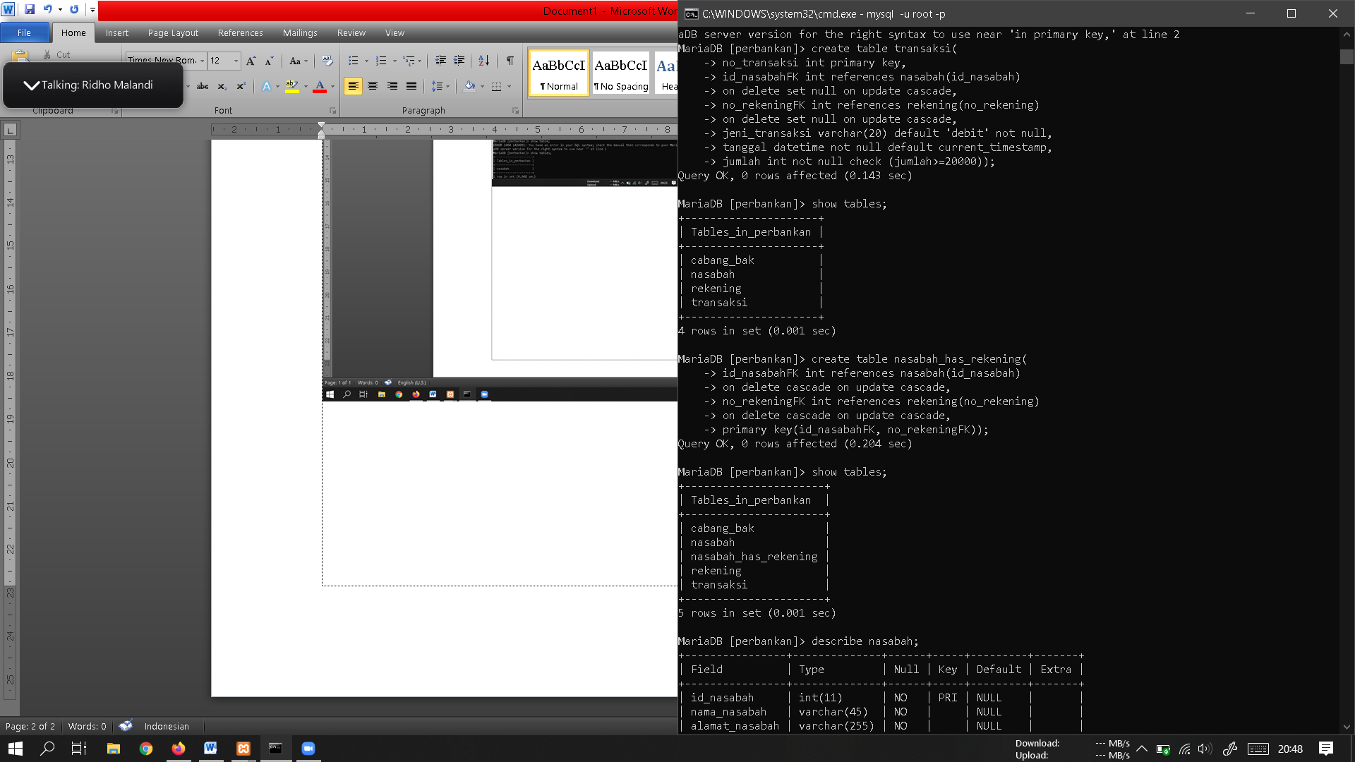

1. Melihat struktur tiap tabel

